Управление по делам образования администрации Кыштымского городского округа

Муниципальное образовательное учреждение дополнительного образования для детей
«Центр детского (юношеского) технического творчества»

Образцы работ по теме:
Первый весенний цветок

Автор составитель:
Швед
Лидия Сергеевна,
педагог дополнительного
образования

Кыштым
2020
С каким нетерпением мы все ждем весну. Как радуемся первым теплым лучам солнца, первым проталинам и ручьям. Но особенный восторг вызывают первые весенние цветы. Появление этих маленьких, но смелых вестников весны свидетельствует о том, что весна пришла окончательно и бесповоротно.
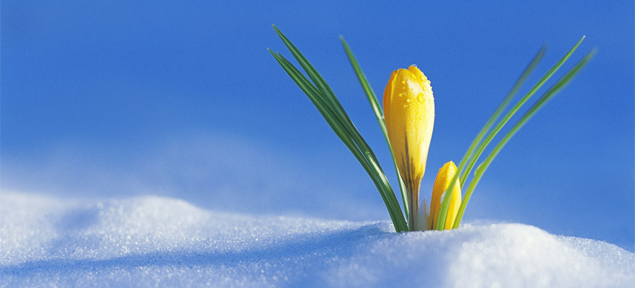

1. Галантус или подснежник (Galanthus)

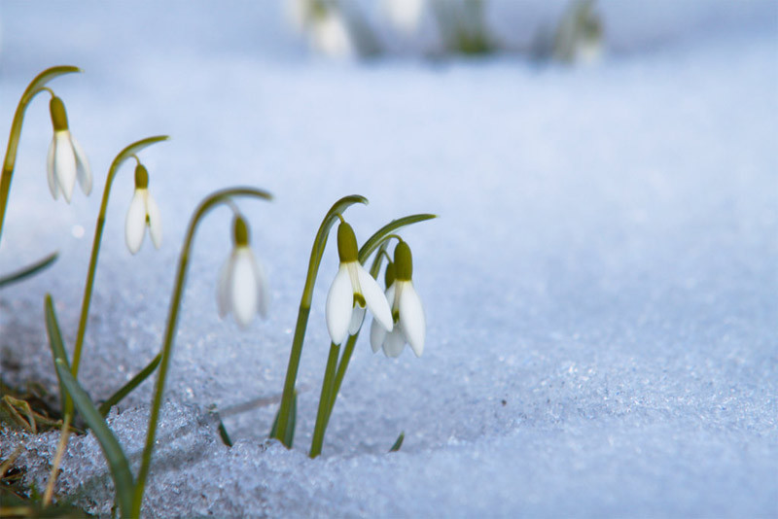

Французы называют этот нежный трогательный цветок снежным колокольчиком, англичане – снежной каплей. Ведь это самый первый весенний цветок. Еще кругом лежат сугробы, а этот смелый малыш уже распускается на первых проталинах. Существует легенда о том, что богиня Флора, раздавая цветам наряды для весеннего карнавала, подснежнику подарила белоснежный. Снег тоже захотел участвовать в карнавале, но наряд ему не полагался, и он стал просить цветы поделиться с ним своими одеяниями. Но цветы, боясь холода, отказали снегу, и только маленький подснежник укрыл его своим хитоном. В благодарность за это снег с тех пор укрывает Подснежник от холода. Так они и дружат по сей день: белый снег и белый подснежник.

2. Морозник (Нelleborus)

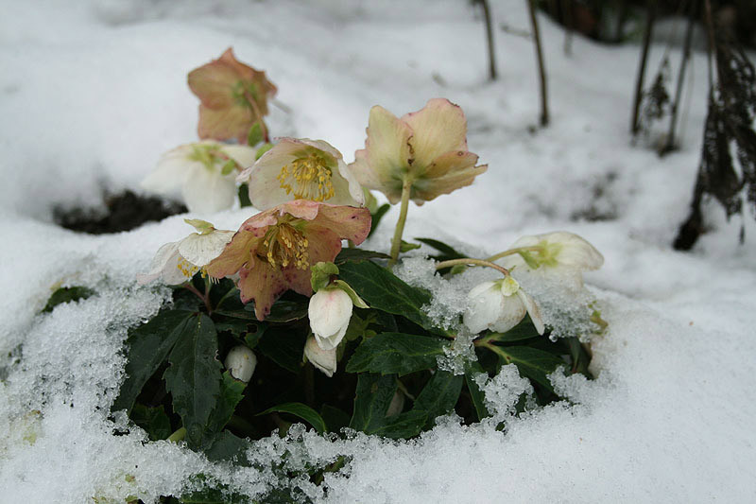

Название говорит само за себя. Морозник цветет на морозе. В родных местах (в Закавказье) он зацветает зимой (в конце февраля). Благодаря легенде иногда морозник называют “розой Христа”. Впервые он был найден около хлева, где родился Христос, и с тех пор как бы в память об этом событии морозник на юге цветет зимой.
Крокус или шафран (Crocus)

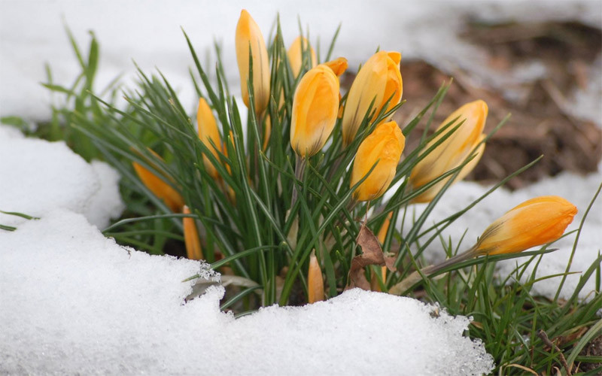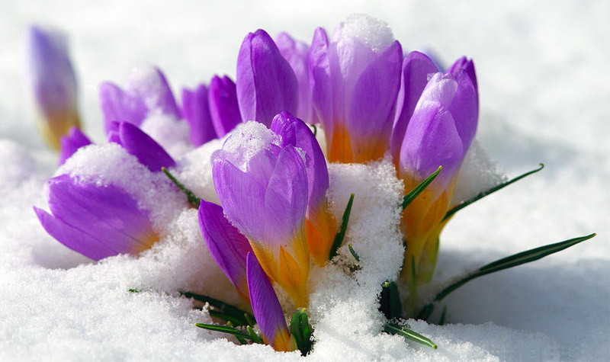

Крокусы – любимые цветы садоводов и озеленителей городов. Расцвели крокусы – значит, пришла весна. Древние греки считали крокус цветком богини утренней зари Авроры, цветком пробуждающейся природы. Существует красивая легенда. В один из весенних дней на берегу реки между богом Зевсом и Герой случилась любовь. Тепло их страсти разбудило землю, и поляна покрылась прекрасными белыми и фиолетовые цветами крокусов. “Закрыв глаза, представь себе благородный шафран, и тогда ты увидишь все: благородную синеву неба, загадочную желтую луну, розовую утреннюю зарю и лилово-красные сумерки”, – так говорили о крокусах на Древнем Востоке.

Вот и мы сегодня выполним свой первый весенний цветок

Работы выполнены в технике аппликация из бумаги.
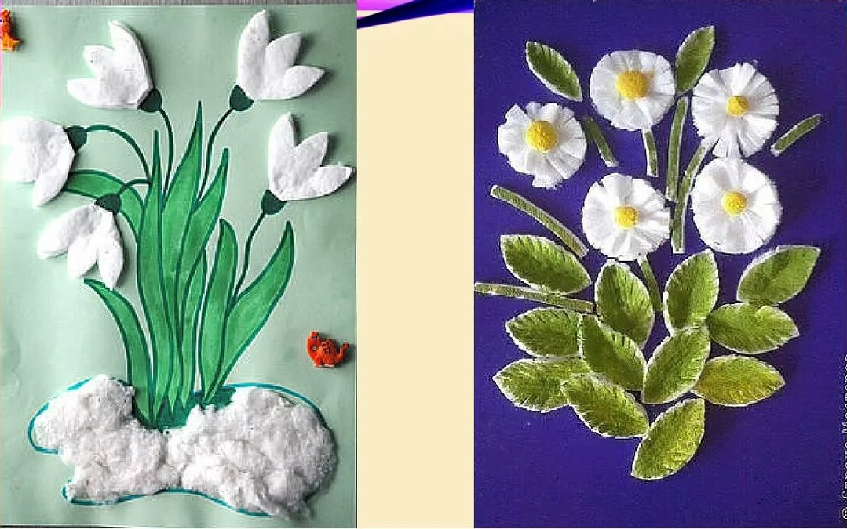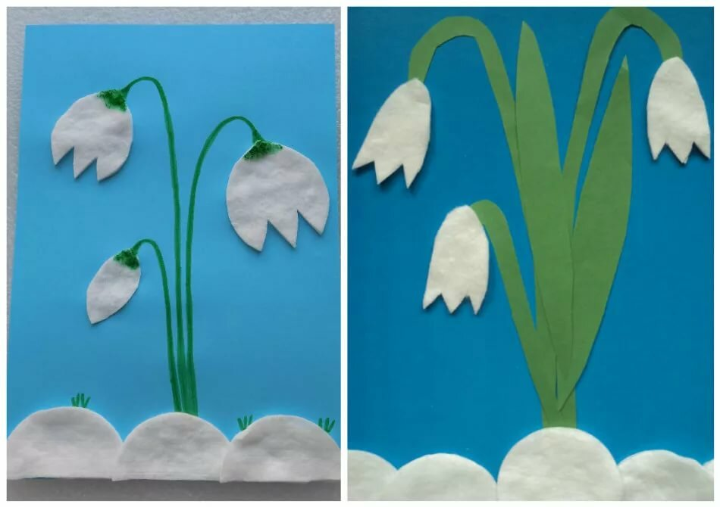

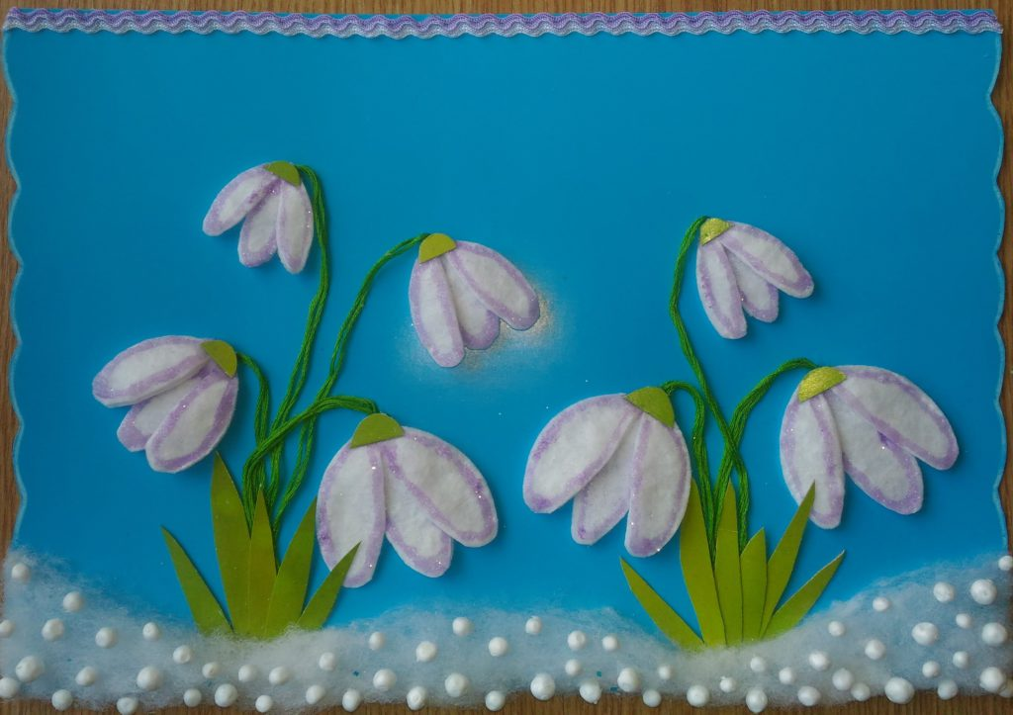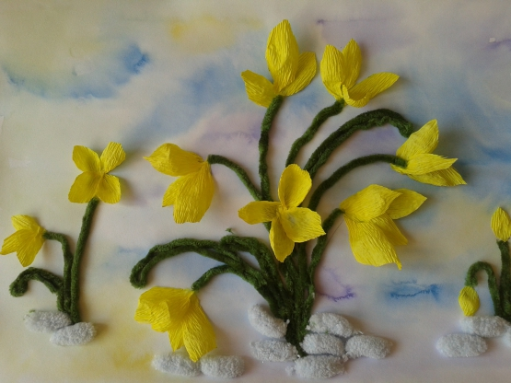

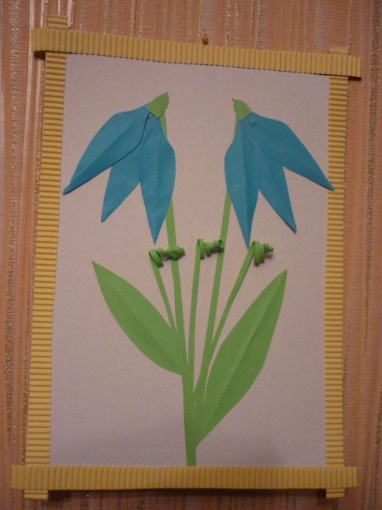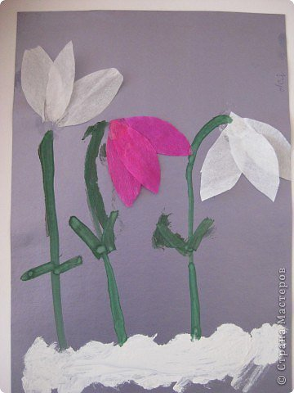
Работы выполнены красками.

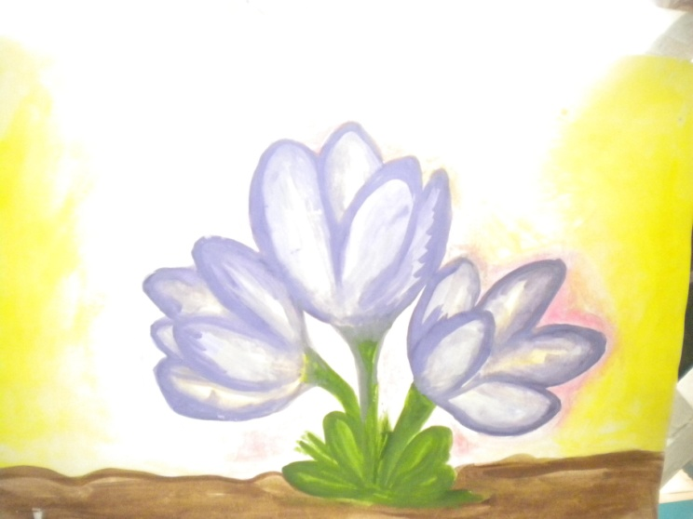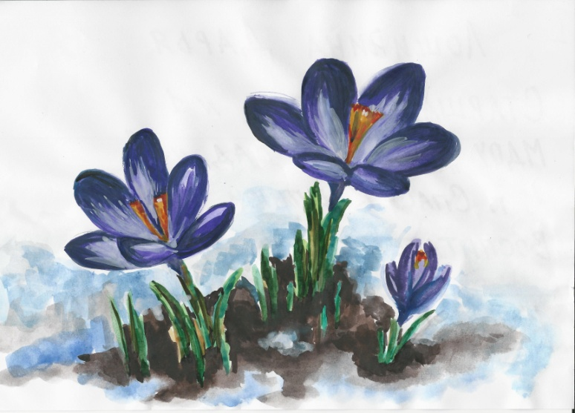

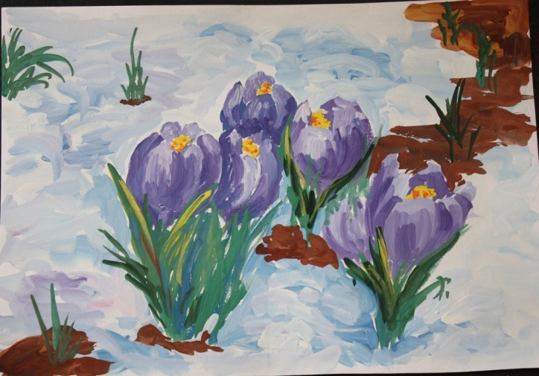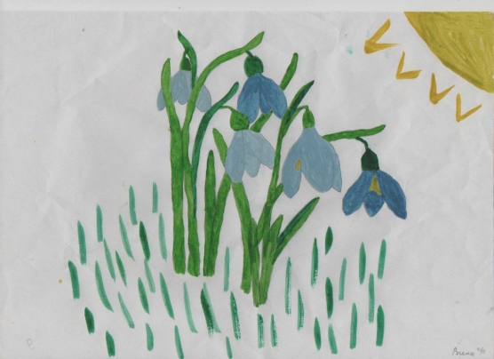

Работы выполнены в технике Квилинг.

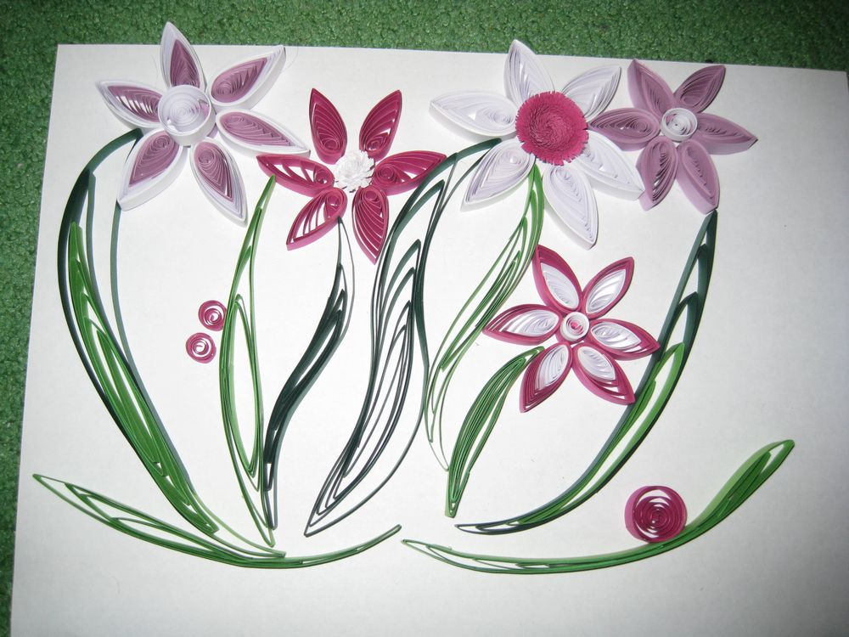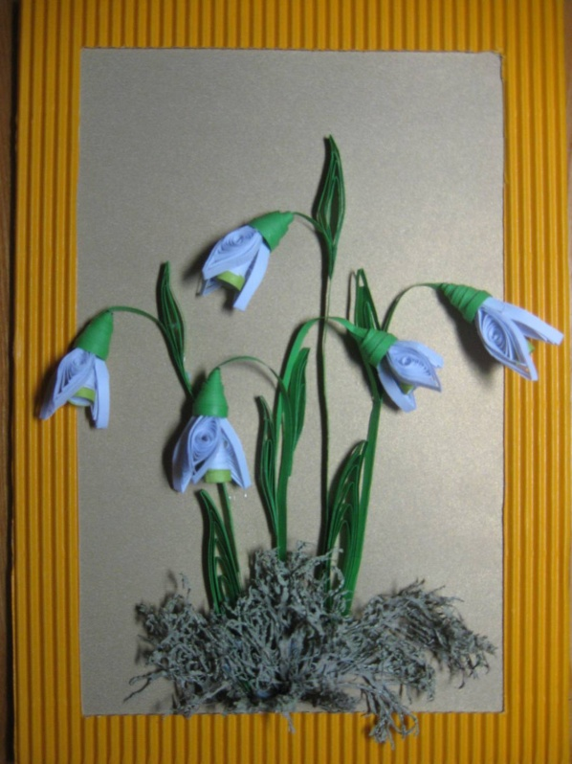

Интернет – ресурсы:

1. https://vk.com/podelki_v_shkolu - ПОДЕЛКИ В ШКОЛУ

2. https://vk.com/dets_podelki - ДЕТСКИЕ ПОДЕЛКИ

3. https://vk.com/podelkiidei - Поделки для детского сада и школы

4. https://fishki.net/1452548-navstrechu-8-marta---11-samyh-pervyh-vesennih-cvetov-v-sadu.html?sign=872133909095917%2C567366835564014

